Название команды «M&M»
название проекта
«Рядом»

Авторы проекта:
Жданова Мария
Максимова Маргарита

Дата предоставления: 25 апреля 2021
СОДЕРЖАНИЕ

1. Резюме бизнес-идеи
2. Описание компании
3. Целевой рынок
4. Планирование рабочего процесса
5. Маркетинговый план
6. Устойчивое развитие
7.Технико-экономическое обоснование проекта (включая финансовый план)

«ВИЗИТКА» КОМАНДЫ
Проект «Рядом» решает проблему организации детских мероприятий в короткие сроки, за любой бюджет, по индивидуальному запросу. Цель проекта – создать event-агентство, оказывающее услуги по организации и проведению детских мероприятий, с объемом продаж не менее 60 услуг или 216 000 рублей в первый год. Для достижения данной цели был выделен ряд задач: разработка ценностного предложения для потенциальных потребителей, организация тестовых продаж, расширение географии продаж. Миссия Проекта – представление качественных и надежных услуг, способствующих повышению «уровня счастья» клиентов компании.
Член команды 1 – Максимова Маргарита Юрьевна – соучредитель проекта. Дата рождения – 24.04.2006 г. Ученица МАОУ «Лицей» №44. 8 «Ж» класс. В 2018 году закончила 4-х летний курс обучения театральному мастерству с отличием в ООО «Бизнес-Развитие». В 2019 года обучилась по программе «Академия Диджитал». Призер конкурса «Живая классика». Ведущая детско-родительского фестиваля «Счастливы вместе». Опыт работы вожатой — 2 года. Опыт работы ведущей дней рождений — 2 года. Опыт работы Снегурочкой — 4 года.
Член команды 2 - Жданова Мария Андреевна – соучредитель проекта. 22.04.2005. Ученица 10 «А» класса МБОУ гимназии №12. В 2018 году закончила 4-х летний курс обучения театральному мастерству с отличием в ООО «Бизнес-Развитие». В 2019 года обучилась по программе «Академия Диджитал». В проекте Маргарита отвечает за организацию, проведение мероприятий, за коммуникации с клиентами и внешними партнерами.
Сильные стороны фирмы, сформированные благодаря уникальным качествам членов команды:
- Коммуникабельность и клиентоориентированность - качества, которые помогают выстраивать открытые и доверительные отношения с потенциальными заказчиками, клиентами, партнерами. Умение создавать кастомизированные решения под индивидуальные запросы заказчиков.
- Креативность. Благодаря нестандартным решениям в разработке сценария дней рождений – услуга будет ярким позитивным событием в жизни клиента.
- Ответственность. Любое дело, которое начинаем в рамках проекта, доводиться до результата. Всегда ищем решение в любой сложной ситуации.
- Организация мероприятий с использованием IT – инструментов, в том числе создание Интернет – приложений, SMM – маркетинг.

      - Резюме бизнес-идеи

По данным интернет – источников (к примеру, сайта openbuisness.ru) бизнес для детей – идеальный вариант для начинающих предпринимателей, а также отличный вариант начала бизнеса для женщин. Есть множество преимуществ для начала бизнеса именно в данном сегменте – это и возможность получения государственной поддержки, быстрая окупаемость, понятные риски. Эти факторы были учтены при предложении направления поиска идей именно в нише бизнеса для детей.
Для разработки бизнес-идеи было проведена стратегическая сессия, в которой участвовало 6 человек. При её проведении были использованы техники «Групповое исследование», «Мозговой штурм», «Три оставить, три выбросить» и «Метод Уолта Диснея» (рис. 1). В самом начале сессии было проведено исследование по вопросам «Что делает детей счастливыми?», «Что не хватало детям в 2020 году», «Что мы умеем делать очень хорошо?». Большинство ответов участников сессии было связано с нехваткой общения у детей, нехваткой позитивных эмоций, отсутствием возможностей встречаться с друзьями. Методом «Мозгового штурма» мы вышли на идеи, связанные с возможностью проводить тематические дни рождения, квесты. При определении перечня услуг, основываясь на опыте проведения больших фестивалей, спектр потенциальных услуг был расширен. В него была включена услуга ведущего по проведению массовых мероприятий для детей и взрослых.
При использовании метода «Уолта Диснея» участники сессии поочередно вступали в позиции «Наблюдателя», «Критика», «Мечтателя» и «Реализатора», ответив на вопросы «Что делаем?», «Кто делает?», «Как делаем» (рис.1). Используя ранжирование по принципу «Три оставить, три выбросить» мы пришли к четкой идее – «Организация и проведение тематических мероприятий, а именно дней рождения, мастер-классов для детей в возрасте от 4-х до 12 лет, оказание услуг ведущих мероприятий».
Стратегия Уолта Диснея
ФИЛЬТРЫ МЫШЛЕНИЯ

Наблюдатель

Критик
Мечтатель

Реализатор

Рис. 1. Метод Уолта Диснея
Проработанная бизнес - концепция позволила разработать бизнес - модель CANVAS (по Остервальдеру) (табл. 1).
Таблица 1
Модель CANVAS
Партнеры  Бизнес - развитие  Детские магазины, салоны красоты | Ключевые виды деятельности  Организация праздников  SMM | Предлагаемая ценность  Креативный праздник для детей | Взаимодействие с потребителем  Интернет-сайт  Прямой канал | Потребительские сегменты  Мамы  Детские сады  Кафе
 | Ключевые ресурсы  Сотрудники, имеющие компетенции  Оборудование |  | Каналы  Интернет-сайт  Группы в социальных сетях  Партнеры
Структура расходов  Поддержка сайта, социальных сетей  Оборудование  Операционные расходы |  |  | Структура доходов  Оплата за проведение праздника

2. ОПИСАНИЕ КОМПАНИИ

Проект «Рядом» реализуется на базе Общества с ограниченной ответственностью «Бизнес – Развитие» (ООО «Бизнес – Развитие»). Это обусловлено рядом факторов:
- Руководители ООО «Бизнес – развитие» готовы безвозмездно предоставить свою площадку (юридический адрес, офис) для ведения деятельности.
- Впоследствии, используя ООО «Бизнес – развитие» можно будет использовать для получения субсидий, грантов.
- ООО «Бизнес – развитие» имеет ОКВЭД 96.09 «Деятельность по предоставлению прочих персональных услуг», который позволяет вести деятельность с соблюдением всех правовых норм.
- При получении положительных результатов развития проекта, планируется войти в состав учредителей ООО «Бизнес – развитие» или выделится в самостоятельное юридическое лицо с двумя учредителями.
ООО «Бизнес-Развитие» расположено по адресу г. Липецк, ул. Советская, д. 64, оф. 901, данное помещение используется на основании договора аренды с ИП Макашовым С.В.
Используемая система налогообложения – от доходов – является оптимальной для ведения выбранного вида деятельности. Налоговая ставка - 6%.
На базе ООО «Бизнес-Развитие» в 2012 году был создан клуб «Академия развития гениальности «Р.И.Т.А.». Для работы непосредственно с детьми в рамках клуба «Академия развития гениальности «Р.И.Т.А.» Обществом были привлечены дополнительные помещения, расположенные по адресу г. Липецк, ул. Советская, д. 27., на правах договора аренды с ООО «Липецк Трейд-Центр».
Таким образом, клиентская база «Академии развития гениальности Р.И.Т.А.» может являться клиентской базой и для проекта «Рядом». Оборудование, которое есть в Академии можно использовать и для организации детских праздников.
Помимо преимуществ использования площадки Академии для реализации проекта, компания имеет дополнительно ряд конкурентных преимуществ (рис. 2):
Ключевые факторы успеха
Состав команды
У каждого своего комплекта навыков для успеха проекта. Обе - ученицы разных школ, т.е. расширение проекта.

Нацеленность на результат
Готовность сделать все для достижения цели обеспечивает гарантию высокого качества услуги.

Клиенто-ориентированность
Готовность создавать индивидуальные проекты, дарить людям позитивные эмоции – успех на годы.

Рис. 2. Ключевые факторы успеха компании «Рядом»

Компания будет оказывать услуги на территории города Липецка, постепенно расширяя свою географию в пределах Липецкой области. Состояние отрасли благоприятно для открытия данного бизнеса, серьезные угрозы для деятельности компании отсутствуют, уровень конкуренции незначителен.

3. ЦЕЛЕВОЙ РЫНОК

Команда «Рядом» понимает значимость определения целевой аудитории, ведь именно она является отправной точкой к выбору маркетинговой стратегии. Детально проработанный портрет клиента позволит нам сформировать выгодные предложения и повысить потребительский интерес к предоставляемым услугам.
Нами было проведено сегментирование целевого рынка по различным направлениям. Результаты данного процесса представлены на рисунке 3. Ключевым потребительским рынком проекта “Рядом” станет рынок B2C.
Географические

Липецкая область
Городской тип поселения

Психографические

Лоялен к заказам платных услуг для детей
Склонен к планированию и продуманным покупкам
Готов участвовать в организации мероприятий для своих детей

Социальные

Средний заработок от 20 тыс.руб.

Демографические

От 20 - до70 лет
Замужние = незамужние
Мужчина = женщина
Имеет 1-го и более ребенка
Рис. 3 Сегментирование рынка В2С
Анализ рынка и отрасли. На рынке Липецка действует более 18 агентств по организации и проведению детских мероприятий, более 25 из которых являются ведущих мероприятий. Но все они взрослые, т. е. старше 20 лет. Ведущих нашего возраста на рынке услуг нет. Ежегодно на территории Липецка проводится более 20 мероприятий, где аудитория — это родители и дети. А значит и ведущими могут быть подростки. Это станет отличительным событием для мероприятия. Количество детей в возрасте от 4 до 12 лет по данным Департамента образования города Липецк составляет 48 тысяч человек. И у каждого из этих детей ежегодно бывает день рождения.
Портрет потенциального клиента. Портрет потенциального клиента был составлен с помощью интервьюирования и на основе данных проведенного исследования,.
Интервью было проведено с женщинами - клиентами Академии Р.И.Т.А. В ходе интервью был определен возраст потенциального клиента, его доход. В ходе опроса было определено лицо, принимающее решение о покупке услуги, состав семьи, готовность к покупке. Опрос был проведен в группе VK для наших подписчиков.
Полученные данные показали, что потенциальный заказчик мероприятия - это женщина в возрасте 25-48 лет, проживающая в г. Липецке, имеющая 1-2 -х детей в возрасте 1,5 - 15 лет со средним доходом в месяц (20-42 тыс. рублей).

Для более полного понимания особенностей целевой аудитории и последующего выявления, и формулирования психологических характеристик, которыми обладают наши потенциальные клиенты, мы использовали методику 5W2H.
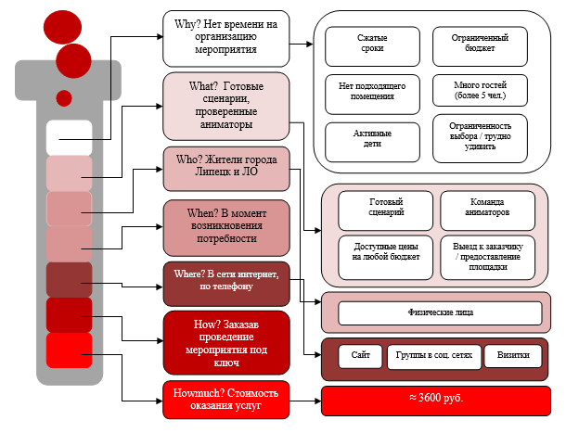
Рис. 4. Сегментация рынка В2С методикой 5W2H
Таблица 2
Портрет потенциального клиента компании «Рядом»
В2С
- Елена, 30 лет.
- есть двое детей
- средний заработок – 31 тыс. рублей
- работает бухгалтером, часто задерживается на работе
- придирчива к компаниям, оказывающим услуги детям
- 2 раза в год заказывает детям детские праздники и аниматоров на новый год
- Не любит проводить детские праздники в квартире

Анализ рынка сбыта на основании проведенного исследования. В связи с тем, что мы планируем продвигаться через социальные сети, мы провели исследования группы в VK. Опрос был направлен на подписчиков группы. Общее количество участников групп 48 762 человек.
Для оценки потенциального рынка мы использовали данные государственной статистики. Так 86% жителей Липецкой области имеют заработную плату свыше 20 тысяч рублей, в г. Липецке 84 тыс. детей в возрасте 1-14 лет. Средняя сумма, которые готовы родители потратить на организацию праздника - 3,6 тыс. рублей. Следовательно, потенциальный рынок оценивается в ≈302 млн. руб. Учитывая, что рынок носит характер конкурентного, а число компаний, осуществляющих деятельность составляет около 20, то реально достижимый рынок будет равен около 12 млн. руб. в год (при учете, что организуется один праздник). Таким образом, рынок организации праздников в г. Липецке достаточен для входа новых компаний.
Согласно проведенному нами исследованию около половины респондентов имеют одного ребенка, около 30% - двоих. Более 30% при организации праздников уже пользуются услугами специализированных агентств. Около 70% респондентов готовы заплатить за организацию праздника от 2000 до 7000 рублей. Более 90% респондентов готовы организовать праздник для детей. Таким образом, бизнес - идея востребована на рынке, а потенциальный рынок достаточен для извлечения прибыли. Ключевая маркетинговая задача проекта - продать услугу для 60 клиентов в год.
РАМ  25 936 892 услуги/год  93 372 811 200  рублей/год  ТАМ  6 136 280 услуг/год  22 090 608 000  рублей/год  SOM  84 000 услуги/год  302 400 000 рублей/год  SAM  2615812 услуг/год  9 416 923 200  рублей/год  SOM¹  60 услуг в год  216 000 рублей/год | РАМ – потенциальный объем рынка (Российская Федерация)  ТАМ – общий объем рынка (ЦФО)  SAM – доступный объем рынка (городское население ЦФО)  SOM – реально достижимый объем рынка (г. Липецк  SOM¹ – объем целевого рынка, равный 0,07% от реально достижимого, который планирует занять компания «Рядом»
Рис. 5. Объем целевого рынка в количественном и стоимостном выражении

4. ПЛАНИРОВАНИЕ РАБОЧЕГО ПРОЦЕССА

В планировании рабочего процесса используются методики бережливого производства. Постоянное совершенствование процесса оказания услуги, начиная с подготовки сценария до организации пространства мероприятия.
Работа происходит в несколько этапов. Этап 1. Создание групп в социальных сетях VK, FB, Одноклассники (рисунок 6).
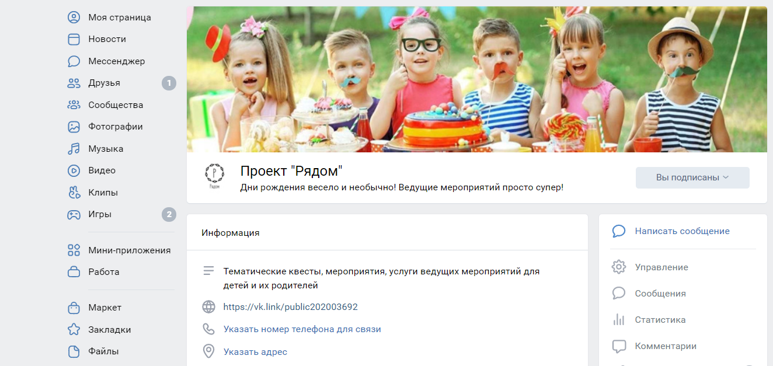
Рис. 6. Страница в социальной сети

2 Этап. Размещение рекламной кампании в соцсетях (рисунок 7).
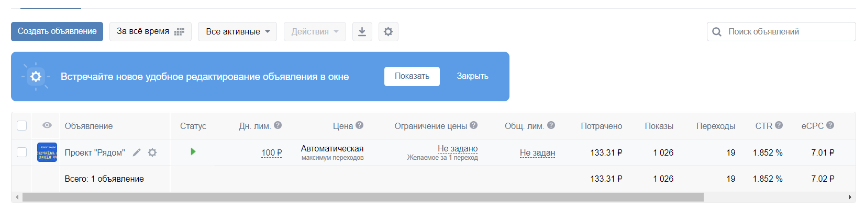
Рис. 7. Размещение рекламной кампании в социальной сети
3. Этап. Работа с лидами и перевод их в заявки через обсуждение технического задания. В ходе телефонного разговора мы задаем вопросы: «Сколько лет ребенку?», «Какой сценарий дня рождения Вы выбрали?», «В какое время хотели бы провести мероприятие?»
4 Этап. Предоплата. Проведение мероприятия. Получение рекомендации.
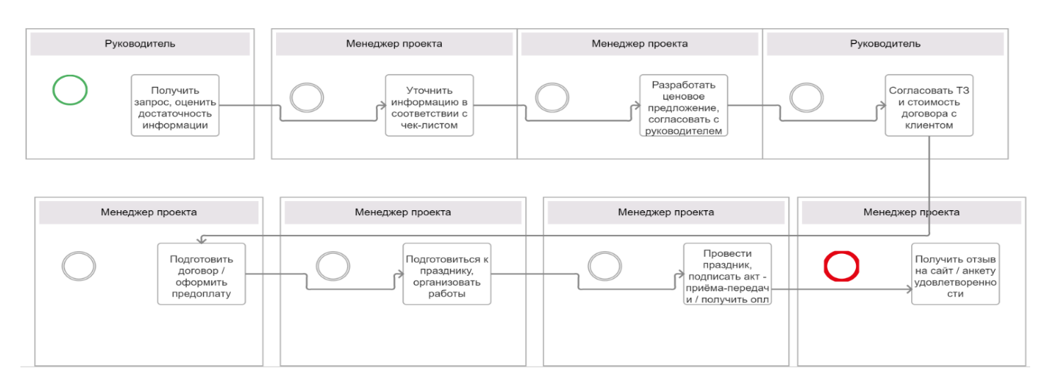Рис. 8. Бизнес - процесс «Организация детского праздника» (bmpn.studio)
Ключевым бизнес-процессом в реализации бизнес-модели будет являться организация и проведение праздника. Для его моделирования, как и других бизнес-процессов используется инструмент bmpn.studio. Все бизнес-процессы в компании строго регламентированы, что позволяет сотрудникам быстро и эффективно справляться с задачами.
Планирование реализации ключевых бизнес-процессов запуска представлен в диаграмме Ганта (таблица 3).
Таблица 3
Диаграмма Ганта запуска бизнес-проекта
Задачи | 1-15 мая | 15-31 мая | 1-15 июня | 15-30 июня | 1-15 июля | 15-31 июля | август | сентябрь
Создание групп в 3 -х соцсетях
Разработка макета для рекламной кампании
Запуск рекламы в группе в ВК
Проведение мероприятия
Корректировка рекламной кампании

На этапе запуска бизнеса организационная структура будет вертикальной, так как деятельность по ключевым процессам будет осуществлять два сотрудника, в дальнейшем планируется использование матричной организационной структуры, которая наилучшим образом подходит для системы управления проектами (рисунок 6).
Руководитель
Менеджер проекта
Бухгалтер
Юрист
. Рис. 6. Организационная структура на начальном этапе.
На начальном этапе штат сотрудников – 2 человека. Происходит совмещение должностей. На стадии роста расширяется производство – количество людей, способных проводить мероприятия увеличивается до 2 - х человек, продажи – отдельный человек, бухгалтерия выходит на аутсорсинг. На этапе устойчивого развития – 4 человека для проведения мероприятий, 1 дополнительный человек на продвижение, 1 дополнительный человек на продажи.

- МАРКЕТИНГОВЫЙ ПЛАН
Маркетинговое планирование позволяет определить позицию нашей компании на рынке, направления ее деятельности и средства достижения целей, сравнить альтернативные маркетинговые стратегии и выбрать оптимальную из них.
Целью реализации маркетинговой стратегии является обеспечение заказов 6-ти мероприятий в месяц до 31 декабря 2022 года. Задачи маркетинговой стратегии:
- организовать и провести рекламную кампанию, с охватом не менее 1500 потенциальных клиентов, в том числе в соцсетях «Одноклассниках», FB, VK;
- создать группу в «Одноклассниках», FB;
- обеспечить количество зарегистрированных в группах по 150 человек до 01.06.2021.
Партнеры проекта. ООО «Бизнес-Развитие» - готовы предоставить в аренду костюмы, площадку для проведения мероприятий, информировать потенциальных клиентов об услуге. Центр «Левобережный» - готовы предоставить в аренду костюмы, площадку для проведения мероприятий. Родители - МАОУ «Лицей №44», которые готовы делиться рекламными постами и информацией о наших услугах в начальной школе.
Для выработки маркетинговой стратегии командой «Рядом» были проведены SWOT- и PEST-анализ.
Таблица 3
SWOT-анализ
СИЛЬНЫЕ | СЛАБЫЕ
Опыт работы помощниками вожатых в детских лагерях  Опыт написания сценариев  Наличие качественных мобильных телефонов и камер  Опыт ведущего мероприятий от 250 человек  Наличие положительных рекомендаций  Умение работать в приложениях canva, animoto  Хорошие коммуникативные навыки  Умение работать в соцсетях VK, одноклассники, FB  Владение навыками размещения рекламы в социальных сетях (SMM) | Нужна помощь взрослых для перемещения к заказчику  Личная загруженность – репетиторы
ОГРАНИЧЕНИЯ | ВОЗМОЖНОСТИ
Карантин (эпидемиологическая обстановка)  Ограничения интернета, запрет социальных сетей  Появление новых ведущих и конкурентов по проведению мероприятий | Проникновение интернета в самые дальние уголки Липецкой области  Увеличение количества мероприятий, где ведущими могут быть подростки  База клиентов «Академии РИТА» как потенциальных заказчиков

Таблица 4
PEST-анализ идеи
Политические | Вероятность | Влияние | Ответная реакция
Устойчивость политической власти и существующего правительства | Высокая 6 лет | Политическая ситуация стабильна | Благоприятный фактор для развития
Бюрократизация и уровень коррупции | Низкая  1-3 года | С введением электронных систем регистрации ЮЛ, ведения бухгалтерии, сдачи отчетности и т.п. уровень коррупции и бюрократизации снижается | Снижение уровня коррупции, уменьшение бюрократических издержек, поддержка административными структурами компаний ведет к укреплению позиций Проекта на рынке и требует активных действий по захвату лидирующих позиций не только в своем регионе, но и в других.
Законодательство | Средне-высокая  3-5 лет | Поддержка правительством и администрацией региона молодых предпринимателей
Экономические | Изменение в отрасли | Изменение в компании | Действия
Динамика и размеры доходов населения | Высокая  1-3 года | Увеличение показателей среднедушевых денежных доходов населения, положительная динамика среднемесячной номинальной начисленной з/п и уменьшение просроченной задолженности организаций по з/п | Благоприятный фактор для развития. Необходима разработка специальных сезонных предложений для клиентов
Экономический рост | Высокая  1-3 года | Кризисные явления прошли свою пиковую позицию вследствие чего можно прогнозировать поступательный рост спроса на оказываемые услуги в течение ближайших 3-5 лет | Расширение присутствия на рынке является крайне благоприятным
Социально-культурные | Вероятность | Влияние | Ответная реакция
Растут денежные доходы. Растет доля «среднего класса» | Средне-высокая  3-5 лет | Рост интереса к тому, чтобы выглядеть хорошо, вести здоровый образ жизни, а соответственно ко многим услугам | Необходима более активная рекламная кампания, особенно специализированных сезонных предложений
Влияние предпочтений потребителя в соответствии со стандартами качества | Высокая  1 год | Высокая конкуренция на рынке | Необходимо расширение перечня предоставляемых услуг и подтверждение уровня профессионализма специалистов для потенциальных потребителей
Растут денежные доходы. Растет доля «среднего класса» | Средне-высокая  3-5 лет | Рост интереса к тому, чтобы выглядеть хорошо, вести здоровый образ жизни, а соответственно ко многим услугам | Необходима более активная рекламная кампания, особенно специализированных сезонных предложений
Технологические | Вероятность | Влияние | Ответная реакция
Развитие розничного сектора event-услуг | Высокая  1 год | Привлечение новых бизнес-процессов и сотрудников | Благоприятный фактор для развития.
Технологическое развитие | Новые технологии | Внедрение новых каналов продвижения | Обучение и внедрение новых методов продаж

Для анализа конкурентной среды планируемого к охвату рынка нами был проведен анализ 5 конкурентных сил по методике М. Портера.
Таблица 6
Анализ 5 конкурентных сил по методике М. Портера
Параметр | Значение
Угроза со стороны товаров-заменителей | Высокий уровень угрозы со стороны товаров-заменителей
Угроза внутриотраслевой конкуренции | Средний уровень внутриотраслевой конкуренции
Угроза со стороны новых игроков | Высокий уровень входа новых игроков
Угроза потери текущих клиентов | Средний уровень угрозы ухода потребителей
Угроза нестабильности поставщиков | Средний уровень влияния поставщиков

Полученные в результате анализа данные позволили нам сформировать маркетинговую стратегию укрепления уникальности товара и сконцентрироваться на таком целевом рынке, для которого важны уникальные характеристики (придерживаться стратегии лидерства в определенной рыночной нише). Принимая во внимание полученные в ходе анализов результаты, авторами проекта была применена концепция маркетингового планирования «4P».
Таблица 4
Концепция маркетингового планирования «4P»
Р1 (Product) – тематические дни рождения для детей в возрасте от 4х до 12 лет  Продолжительностью 1,5  2 ведущих в костюмах | Р2 (Price) - Цена – стоимость программы дня рождения 3600 рублей.  Цену мы принимаем с рынка после анализа конкурентов: средняя стоимость подобной программы от 4500 - до 6000 руб.
Р3 (Promotion) Продвижение – продвижение осуществляется через социальные сети, площадку академии Р.И.Т.А., сарафанное радио | Р4 (Place) Место – место проведения праздников Академия РИТА, территория заказчика или аренда помещения на выбор заказчика (джунгли парк, капитан Флинт, батутный центр и т.п.)

Для продвижения нашей услуги мы выбрали рекламную модель AIDA (рисунок 7). А – внимание – attention, I – интерес – interest, D– желание– desire, A – действие – act. Ее эффективность заключается в принципе последовательности – поэтапно у клиента формируется определенное чувство, состояние.
флаеры, ролики о проведенных мероприятий
A
отзывами детей после праздников
I
….и у вашего ребенка может быть такой праздник
D
призыв сделать предварительный заказ на проведение мероприятия
А
Рис. 7. Рекламная модель проекта «Magic Smell»

Основная площадка проекта будет находится в Академии РИТА – в следствии чего, упор делается на родителей детей посещающих данную академию. На этапе запуска бизнес - модели:
- акцент делается на детей, посещающих академию РИТА (более 200 человек);
- продвижение через социальные сети.
На этапе развития бизнеса будет использован инструмент продвижения в социальных сетях, а также управление «сарафанным радио» (через запуск промо - программ «Приведи друга», «Совместный День Рождения», «UDS game»). Таким образом, основные каналы продвижения (сбыта) будут являться: площадка Академии РИТА, «сарафанное радио», социальные сети. Как было проанализировано ранее, рынок организации детских праздников - высоконкурентный. Ключевой «отстройкой» от конкурентов будет являться: 1. Проведение праздников подростками. 2. Креативные решения и большой выбор сценариев.
Распределение фунционала при реализации маркетинговой стратегии представлено в таблице 5.
Таблица 5
Обязанности сотрудников Проекта «Рядом» в области маркетинга
Максимова Маргарита | Согласование макетов и постов для соцсетей, реализует монтаж видео сюжетов для групп, утверждает рекламный бюджет
Жданова Мария | Дизайн постов, оформление и наполнение групп, запуск рекламных кампаний, согласование рекламного бюджета, контроль эффективности рекламных кампаний

В будущем планируется передача на аутсорсинг разработки макетов для рекламных кампаний и организацию SММ. Управление процессами останется за командой проекта. Реализация плана маркетинга будет осуществляться в соответствии с графиком (таблица 6).
Таблица 6
Маркетинговое планирование
Задачи | 1-15 мая | 15-31 мая | 1-15 июня | 15-30 июня | 1-15 июля | 15-31 июля | август | сентябрь
Разработка дизайна рекламных материалов
Изготовление флаеров
Создание групп в 3х соцсетях
Разработка макета для рекламной кампании
Запуск рекламы в группе в ВК

Наш рекламный бюджет составит 27 200 рублей и включает следующие расходы (таблица 7) (расчет сделан на период 2 года).
Таблица 7
Маркетинговый бюджет проекта «Рядом»
Наименование мероприятия | Кол-во, ед. | Стоимость, руб.
Распечатка флаеров, в том числе дизайн | 200 | 1 200
Изготовление для размещения роликов в Академии РИТА (размещение бесплатно) | 1 | 2 000
Продвижение в социальных сетях | 24 | 24 000

Для оценки потенциального бюджета продвижения рекламы в социальных сетях мы использовали инструмент yandex.бюджет. Ключевой фразой, по которой для пользователя будет предназначаться реклама будет являться «Детский праздник», «Организовать детский праздник». Регион оценки - город Липецк. Прогноз запросов на 30 дней - 164000. Стандартная конверсия показывает количество переходов в количестве 4100, стоимость продвижения будет составлять 4900 рублей / в месяц. Данный инструмент может быть применен при переходе к стратегии масштабирования бизнеса.
Текущие показатели рекламной кампании в группе ВК представлены на рисунке 8. На рисунке 9 показана эффективность рекламной кампании.

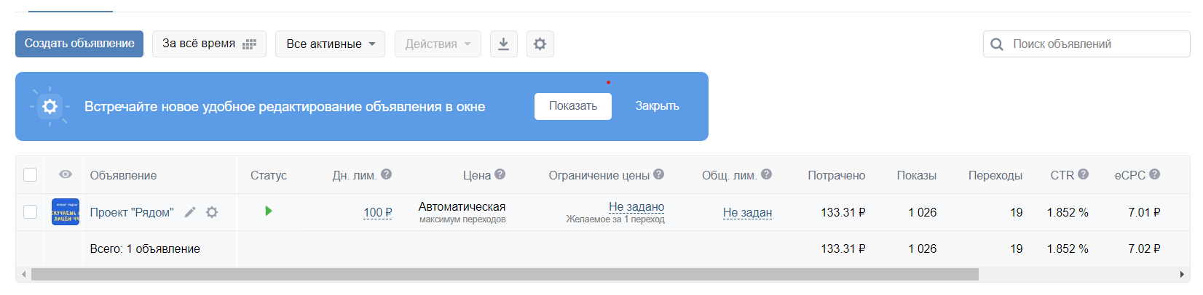
Рис. 8. Показатели рекламной кампании в социальной сети ВК

CTR (Click Through Rate). Эффективность объявления. Количество переходов по объявлению, деленное на количество показов, измеряется в процентах.
eCPC (Effective Cost Per Click). Эффективная стоимость перехода. Показатель средней стоимости перехода. Вычисляется как количество потраченных средств, деленное на количество переходов.
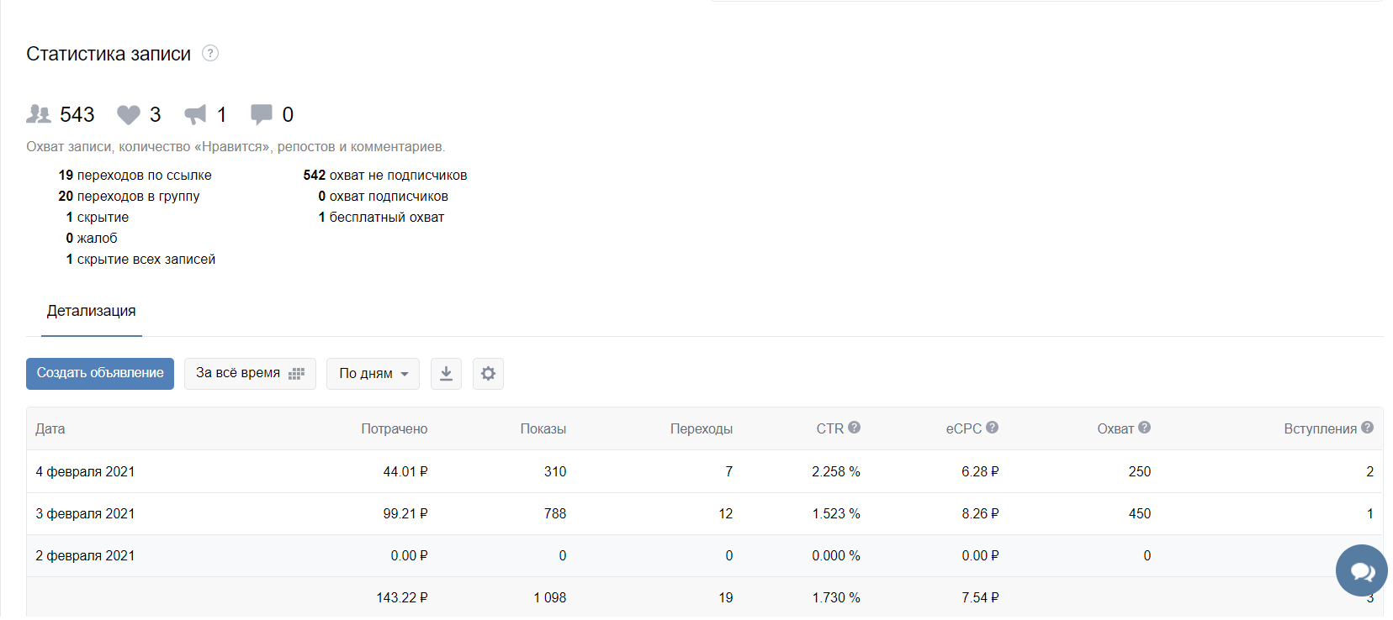

Рис. 9. Эффективность рекламной кампании
6. УСТОЙЧИВОЕ РАЗВИТИЕ

Устойчивое развитие и коммерческий успех – взаимозависимые направления успеха бизнеса. Реализация компанией принципов устойчивого развития, учитывая экологические, социальные и экономические факторы воздействия, отвечает интересам всех ее заинтересованных сторон и оказывает положительное влияние на развитие бизнеса. В рамках разработки и реализации плана устойчивого развития Проекта авторами были выделены следующие цели:
1. Генеральная цель Проекта (Долгосрочная цель)- представление качественных и надежных услуг, способствующих повышению «уровня счастья» клиентов компании, развивая лучшие товарные и технологические продукты.
2. Среднесрочная цель - убеждение и демонстрация потребителям важности покупки качественных услуг в сфере организации event-мероприятий.
3. Краткосрочная цель - объединить всех потенциальных участников проекта, с целью работы как единая команда для достижения генеральной цели.
Как было показано ранее потенциальный рынок организации детских праздников имеет высокую емкость и растет. На стадии зарождения и отработки бизнес-модели целью является проведение 60 праздников в год.
После отработки сценариев планируется создание франшизы с выходом на городские округа Липецкой области и далее в регионы Российской Федерации. Такая концепция соотносится с оценкой позитивного и негативного сценариев. Позитивный и негативный сценарий представлены в таблице 8.
Таблица 8
Сценарии развития проекта «Рядом»
Позитивный | Негативный
В месяц можно проводить по 6 мероприятий. В будущем мы можем расширить сценарий мероприятий, привлекать партнеров и других ведущих мастер-классов. | В процессе взросления мы выходим на более взрослый рынок и там конкуренция начинает расти. Будет сложнее доказать, что ты лучший. Но у нас уже будет наработанная база.  В критической ситуации мы будем готовы прекратить свою деятельность.

Благодаря партнерам мы отработали MVP – мы уже продали свои услуги в качестве ведущего областного фестиваля, у нас есть клиенты, которых мы поздравляем с Новым Годом, есть 5 клиентов, которым мы проводили дни рождения. Все клиенты оставили рекомендации, которые учитываются при совершенствовании бизнес - процессов.
В целях устойчивого развития планируется разработка франшизы и начало ее продвижения:
2023 год - 2 городских округа Липецкой области и 2 региона (2 франшизы)
2024 год - 5 регионов.
Франшиза будет включать в себя:
- Зарегистрированный товарный знак.
- Закрепленные в качестве “ноу - хау” методики проведения праздников.
- Разработанные бизнес- процессы.
Прогноз по выручке от продажи франшизы в 2023 году - 1 млн. руб., в 2024 году - 2,5 млн. руб.
Мы изучили возможные риски, которые могут возникнуть в процессе нашей деятельности, и разработали антикризисный план.
Таблица 9
Возможные риски проекта и способы их минимизации
Наименование риска | Способы минимизации риска | Вероятность возникновения риска
Рост конкуренции | – поддержание демократичной стоимости  – оперативное выполнение заказов  – добросовестное отношение к клиентам  – реализация принципа индивидуального подхода к потребностям каждого клиента | высокая
Недостаточная востребованность услуги | – активная рекламная кампания  – продвижение услуги в социальных сетях  – формирование позитивного имиджа компании  – расширение спектра оказываемых услуг | средняя
Низкая квалификация персонала | – постоянное обучение и повышение квалификации сотрудников  – оптимизация процесса приема на работу путем использования четкой системы отбора  – разработка системы мотивации лучших сотрудников | средняя
Увеличение сроков окупаемости проекта | – расширение целевого сегмента с целью повышения прибыли | средняя

Учитывая минимальность постоянных издержек антикризисный план следующие инструменты:
- Наработка базы клиентов.
- Сбор рекомендаций от клиентов
- Разработка и совершенствование системы менеджмента качества.
- Расширение сарафанного маркетинга. Предложение своих услуг через детские центры города и области.
Проект «Рядом» не оказывает существенного влияния на окружающую среду. Отходы от осуществления деятельности будут образовываться только в офисном помещении.
Таблица 10
Классификация отходов в офисе компании по классам опасности
Наименование отходов | Класс опасности
Отходы бумаги и картона от канцелярской деятельности и делопроизводства | 5
Мусор от офисных и бытовых помещений организаций несортированный (исключая крупногабаритный) | 4
Отходы от компьютерной техники | 4
Отходы оргтехники | 4
Светодиодные лампы, утратившие потребительские свойства | 4

Для переработки и утилизации отходы будут сдаваться с специализированную компанию «ЭкоПром-Липецк». Стоимость передачи и вывоза отхода включена в ежемесячную арендную плату офиса. Стоит отметить, что в офисе Компании будут использоваться только светодиодные лампы, что позволит снизить затраты на электроэнергию, а, следовательно, и общее негативное воздействие на окружающую среду. Реализация Проекта не предполагает использование опасных для жизни и здоровья граждан технологий. Проект так же подходит и для людей с ограниченными возможностями здоровья.
Меры по формированию положительного имиджа компании:
- Проведение мероприятий всегда происходит на русском языке. Также возможно проведение экскурсии на английском языке.
- Тщательная проверка контента социальных сетей. Запрет на ненормативную лексику и оскорбления.
Для развития карового потенциала планируется проходить курсы повышения квалификаций по интернет продвижению в компании ADConsult, а также курсы по интернет дизайну. Кроме того, сейчас проходим курс по работе в программе Canva и Animoto.com
Нас поддерживает администрация образовательных учреждений, а это дополнительное доверие к нам. Это для нас дополнительный мотивационный стимул реализовывать проект и дальше.
Нами была рассчитана точка безубыточности проекта. В количественном выражении она составит 160 услуг, в стоимостном – 510 893 рублей. Срок окупаемости нашего проекта – 1 год и 3 месяца.

7.ТЕХНИКО-ЭКОНОМИЧЕСКОЕ ОБОСНОВАНИЕ ПРОЕКТА (ВКЛЮЧАЯ ФИНАНСОВЫЙ ПЛАН)

Реализация Проекта «Рядом» не предполагает создание юридического лица. Работа будет осуществляться через уже действующую компанию ООО «Бизнес-развитие», принадлежащую родственникам одного из члена команды. Уставный капитал компании 10 000 руб. Собственники уже вложили в проект 100 000 рублей на закупку материальных ресурсов, а именно: телефона с видеокамерой и ноутбуки (2 шт.) (амортизацией ноутбука и телефона можно пренебречь), а также необходимых костюмов. Привлечение кредитных средств планируется в размере 150 000 руб. под 24% годовых, источник получения – частные инвестиции ООО «Бизнес развитие», сроком до декабря 2023 года. Финансовое планирование Проекта было осуществлено на 2 года (2021-2022 гг).
Полученные в ходе анализа данные (см. вложенный файл «Финансовая модель.xls») свидетельствуют об экономической выгоде реализации Проекта «Рядом».
Так по данным расчета Проект «Рядом» достигнет точки безубыточности при:
Точка безубыточности (RUR) - 510 893 (рисунок 10).
Точка безубыточности (шт.) - 160.

Рис. 10 Точка безубыточности, руб.

Базовые ресурсы для успешной реализации проекта:
1. Финансовые ресурсы – деньги на запуск рекламной кампании – 1000 рублей в месяц. Финансовые затраты на распечатку флаеров, в том числе дизайн – 1 раз в год – 1 200 руб., а также изготовление видеоматериалов для размещения роликов в Академии РИТА (размещение бесплатно) – 1 раз в год – 2 000 руб.
Так как работать будут сами учредители не целесообразно платить заработную плату, раз в квартал из организации будет забираться часть прибыли для распределения межу учредителями.
2. Информационные ресурсы – группы в социальных сетях для распространения информации о проекте.

На конец прогнозируемого периода реализации Проекта будут наблюдать следующие финансовые результаты:
Выручка (RUR) - 2 677 500 Реализация (шт.) – 840.
Постоянные затраты (RUR) - 461 283 Переменные затраты (RUR) – 260 000.
Усреднённая цена за единицу услуги - 3 188 руб.
Срок окупаемости (РР) – 1 год и 3 мес. Индекс прибыльности (PI) – 8,6.
Внутренняя норма прибыли (IRR) – 299%
Чистая приведенная стоимость (NPV) – 963 454.
Таблица 11 – Финансовые показатели Проекта «Рядом»
Наименование | 2021 | 2022
Денежный поток по проекту за период | 197 598 | 1 600 847
Денежный поток нарастающим итогом для каждого периода | 197 598 | 1 798 445
Коэффициент дисконтирования для каждого периода | 1,0000 | 0,7062
Дисконтированный денежный поток за период (DFCF) | 197 598 | 1 130 462
Дисконтированный денежный поток нарастающим итогом для каждого периода | 197 598 | 1 328 060
Безубыточный объем выручки | 552 653 | 510 893

Таким образом, Проект может быть рекомендован к реализации, как экономически эффективный.

Приложение 1
Описание услуг
Арт-вечеринка: рисуем, мастерим и веселимся. За 3-4 часа все приглашенные гости и именинник могут прекрасно провести время, пообщаться, а главное – создать творческий шедевр своими руками. Это может быть картина, нарисованная гуашью, акрилом или масляными красками (возможно использование других материалов); народная кукла, открытки, выполненные в технике квиллинга и др.
Танцевальное пати. Движение-это жизнь. Умение двигаться и танцевать красиво позволит ребенку комфортно чувствовать себя на любой вечеринке. На празднике ребята познакомятся с основными движениями различных современных танцевальных направлений, станцуют вальс в честь именинника, примут участие в танцевальных конкурсах. Все участники праздника получат сертификаты об окончании танцевального мастер-класса.
В гостях у Шерлока. Приглашаем именинника и его компанию стать участниками увлекательной интеллектуальной программы, в которую включены логические задания, ребусы и головоломки. Ребята научатся читать зашифрованные послания. В ходе разгадывания загадок юные сыщики смогут подкрепиться не только овсянкой))).
Квест-стори. Праздник станет незабываемым, если именинник с друзьями выполнят задания различной направленности и найдут клад со сладостями. Выполняя этапы задания, ребята станут участниками творческих, интеллектуальных и спортивных испытаний. В процессе квеста осуществляется фотосопровождение, в итоге – участники смогут получить на память фотографии с яркими моментами праздника.
Фотосессия. Имениннику будет сделан мейк-ап в соответствии с возрастом, гостям будет предложено сделать аквагримм. Все станут участниками незабываемой тематической фотосессии. Профессиональные фотографии станут частью семейной истории. И, конечно же, семейное фото с именинником. В финале праздника всех участников ждет конкурсная программа.
ИменинникБург. В день рождения все подарки, сюрпризы и приятные моменты для именинника. Мы предлагаем гостям праздника стать создателями уникального подарка для именинника – ИменинникБурга. Город, который будет спроектирован и создан из сладостей в подарок имениннику (используются имбирные пряники, мастика, конфеты). Ребята не только смогут построить город, дворец или замок, но и украсить его, придумать историю создания, разыграть сценки из жизни. А произвести дегустацию участники праздника смогут все вместе за большим и дружным столом или именинник заберет результат с собой.
Курс молодого бойца. С каждым годом мужчина становится все взрослее. Наступает время серьезных мужских игр. Гости станут участниками интересных спортивных соревнований, армрестлинг, интеллектуальной викторины и других увлекательных испытаний. В меню праздника – настоящая солдатская каша. Возможно выездная программа – лазертаг.
Фильм. Фильм. Фильм. Как часто, глядя на экран, мы представляем себя знаменитым актером. В день рождения возможно все. Вместе с друзьями стать участником съемки видеоклипа или короткометражного фильма. Разработка сценария, подготовка площадки, реквизита и костюмов происходит заранее. Непосредственно в день рождения происходит распределение ролей, репетиции и съемка ролика. Осуществляет работу буфер для артистов. Готовый ролик именинник получает в качестве подарка в течение 3 дней. (Возможен другой вариант, съемка ролика происходит заранее, а в день рождения- торжественная премьера, фотосессия, красная дорожка и вручение Оскаров)
Самый, самый!!!! (Персональная Книга Гинесса) Конечно же, в день рождения самый красивый и самый любимый – это именинник. Он же и самый щедрый. Поэтому самое время определить самых-самых среди гостей. Предлагаем конкурсную программу на определение самого поющего, самого танцующего, самого сильного и т.д. гостя. Всем гостям будут вручены сертификаты за победу в конкурсе.

Приложение 2
Результаты анкетирования

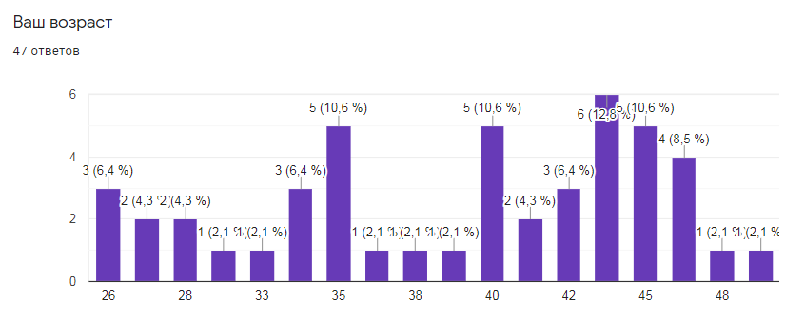
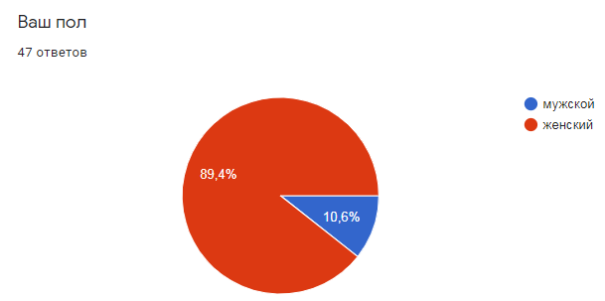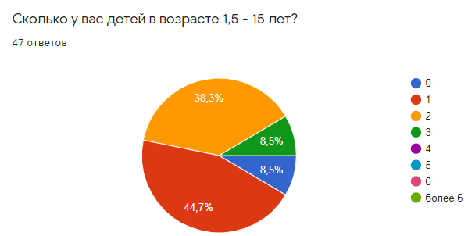
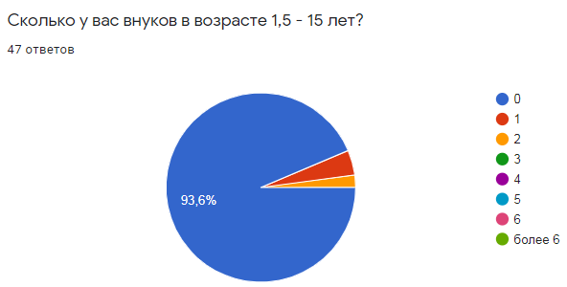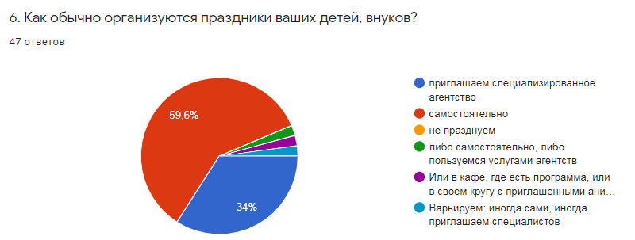
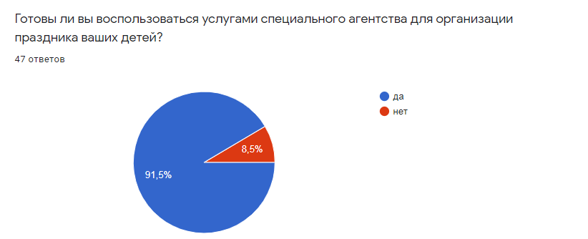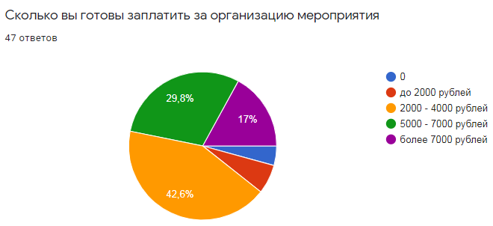
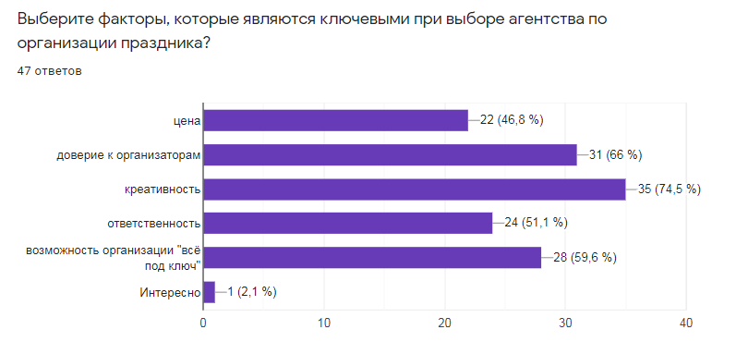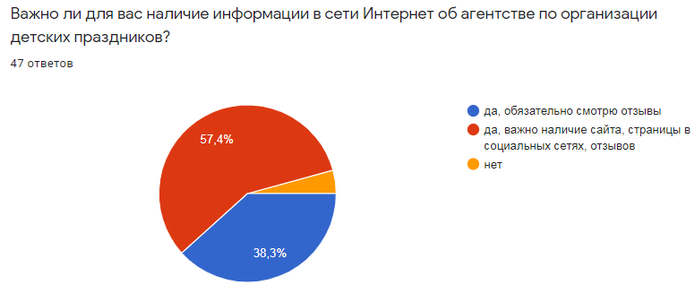

Анкета, проведенного маркетингового исследования [Электронный ресурс] / Режим доступа: https://docs.google.com/forms/d/1ObVIXGcjBDkOEgUPZV81tfrQoRm9bzcjmtYLfM2lN2o/edit#response
Результаты опроса [Электронный ресурс] / Режим доступа: https://docs.google.com/spreadsheets/d/1j4jCp2Lj7gdwndKvV2GyNJE_aM2zk6pvRkRqBnto6lA/edit?usp=sharing
Демография. Липецкая область. [Электронный ресурс] / Режим доступа: https://lipstat.gks.ru/folder/34098?print=1

